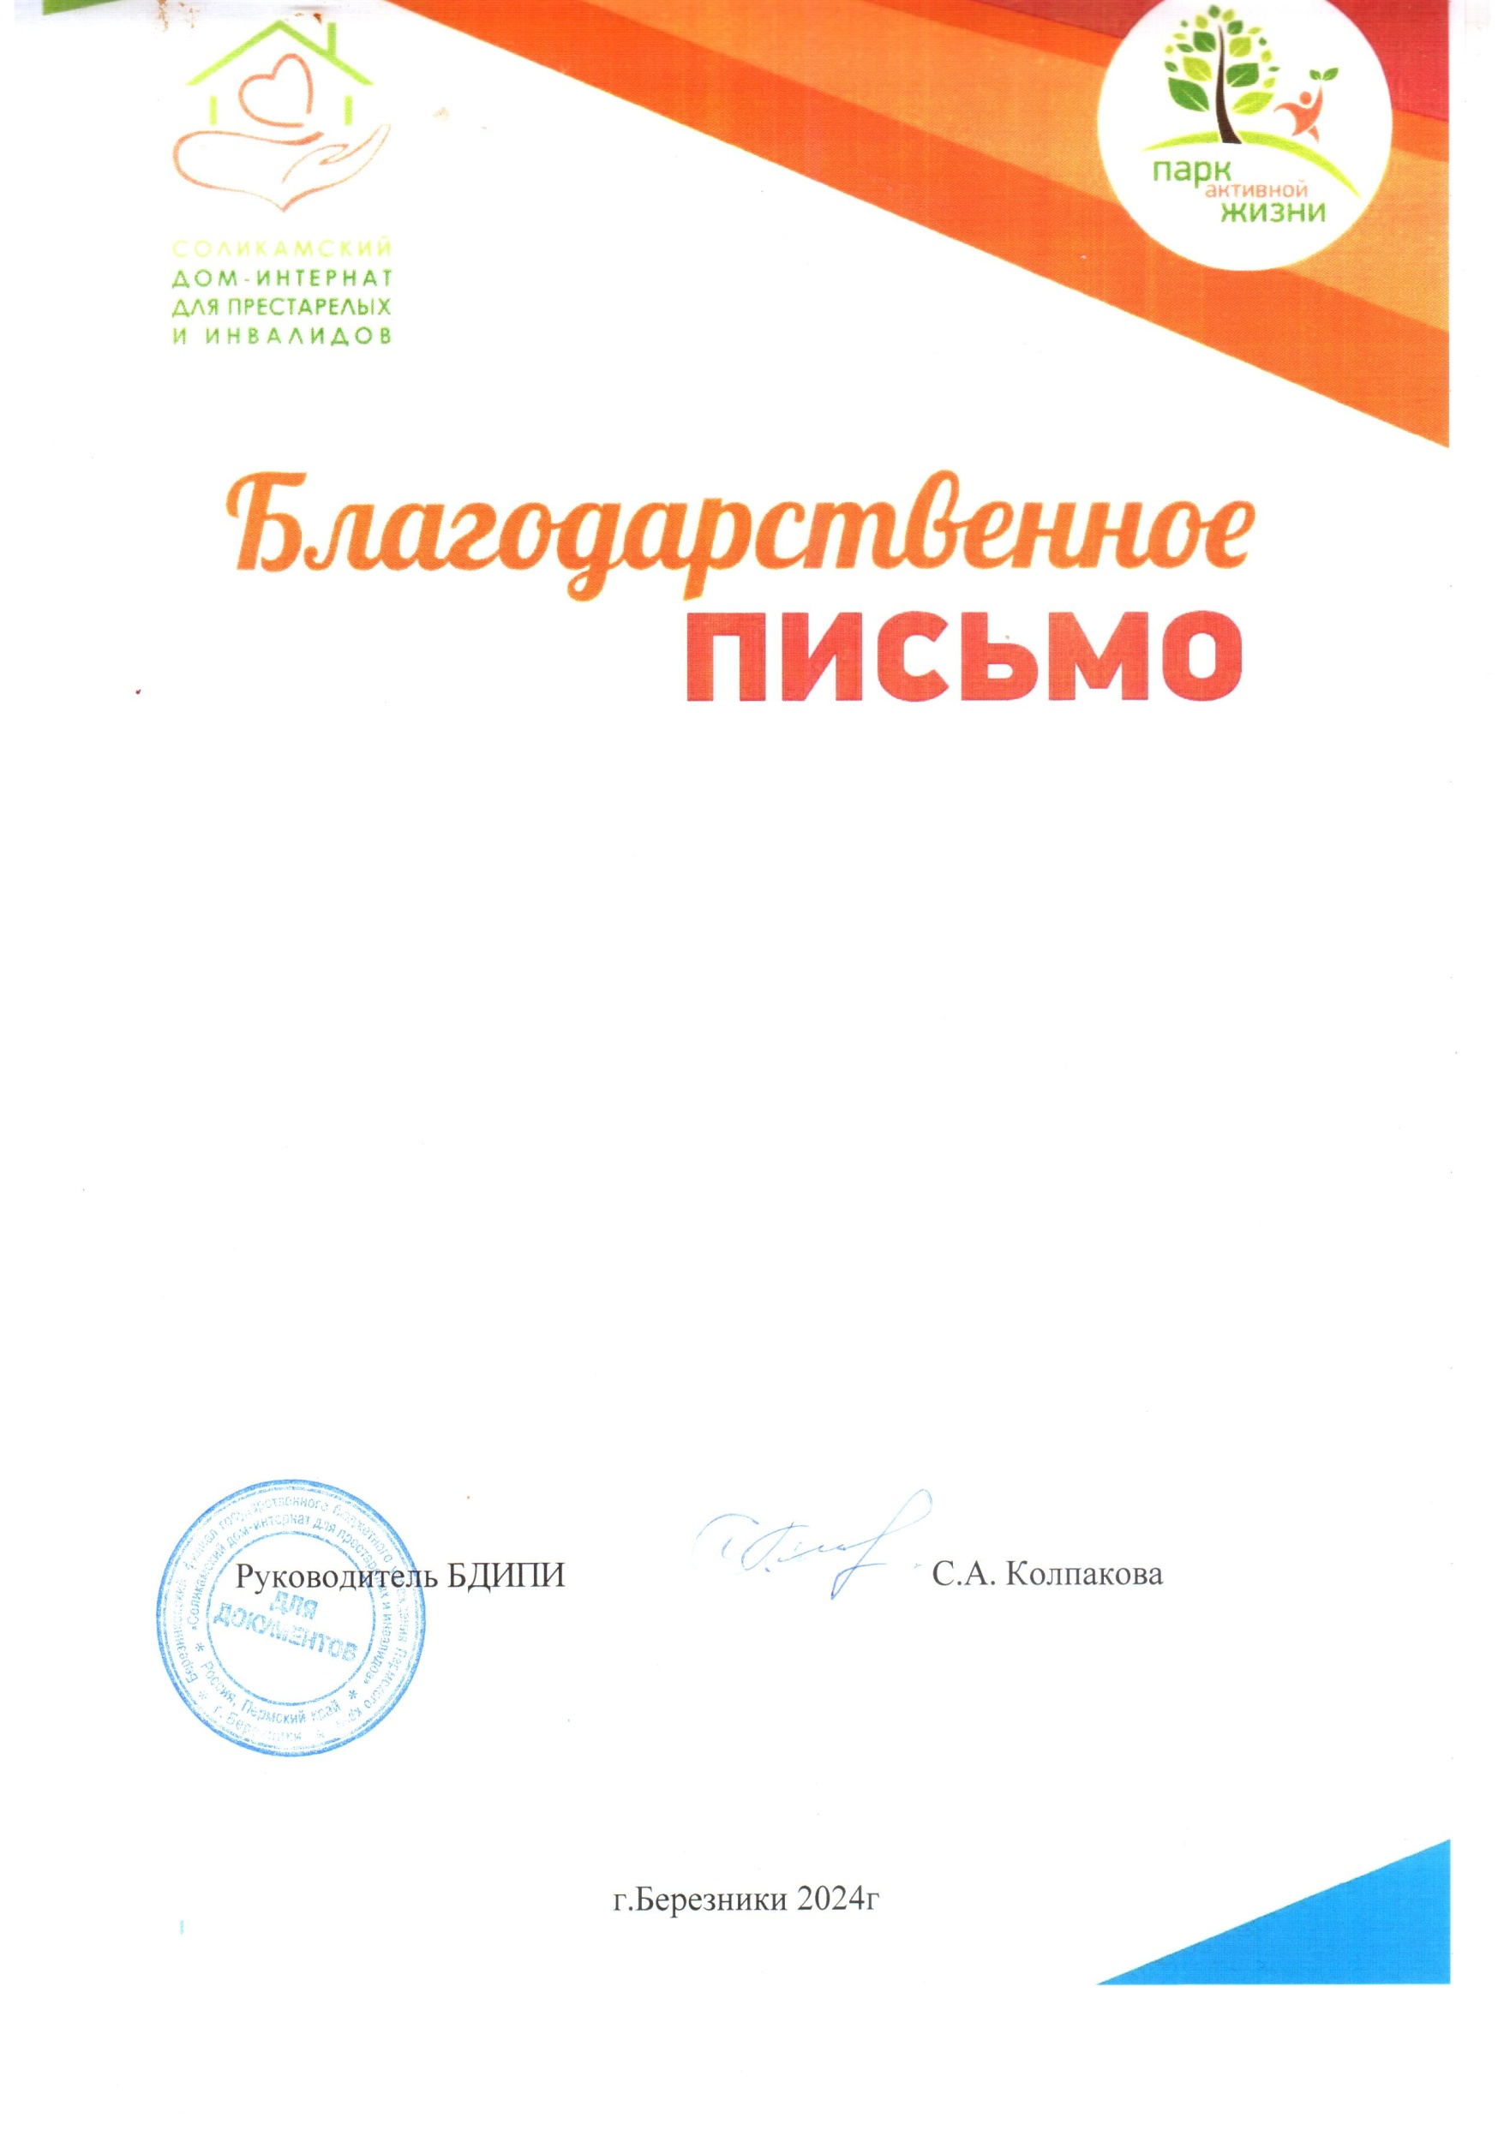

Коллективу
МАДОУ « Детский Сад № 3»
За организацию
Благотворительной акции
« 23=8»
Для жителей березниковского дома интерната для престарелых и инвалидов.

